IK141 Struktur Data
Pendahuluan Struktur Data
NTREE



Di Susun Oleh :
Deden Ahmad Jamil
2501518

PROGRAM STUDI PENDIDIKAN ILMU KOMPUTER
FAKULTAS PENDIDIKAN MATEMATIKA DAN ILMU PENGETAHUAN ALAM
UNIVERSITAS PENDIDIKAN INDONESIA
02 Mei 2026
- Implementasi dan Hasil
Implementasi dan Hasil
Screenshot Program no1:
Screenshot adt atau struct:
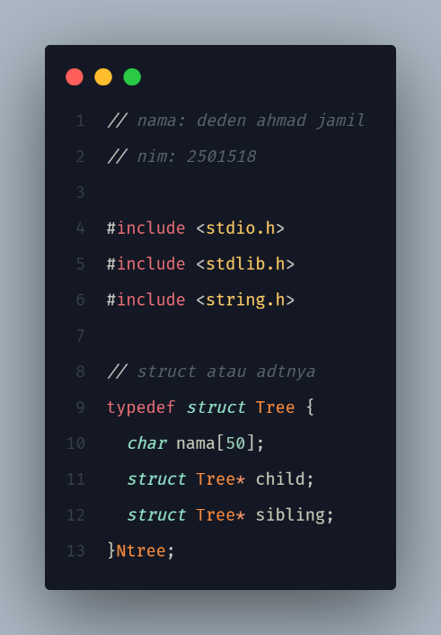
Screenshot createNode:
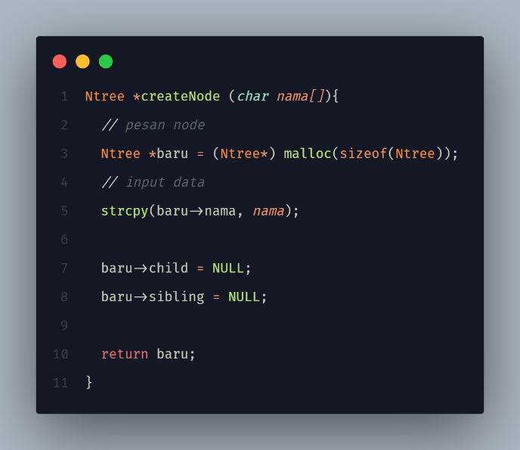
Screenshot SearchNode(untuk mencarinya menggunakan nama):
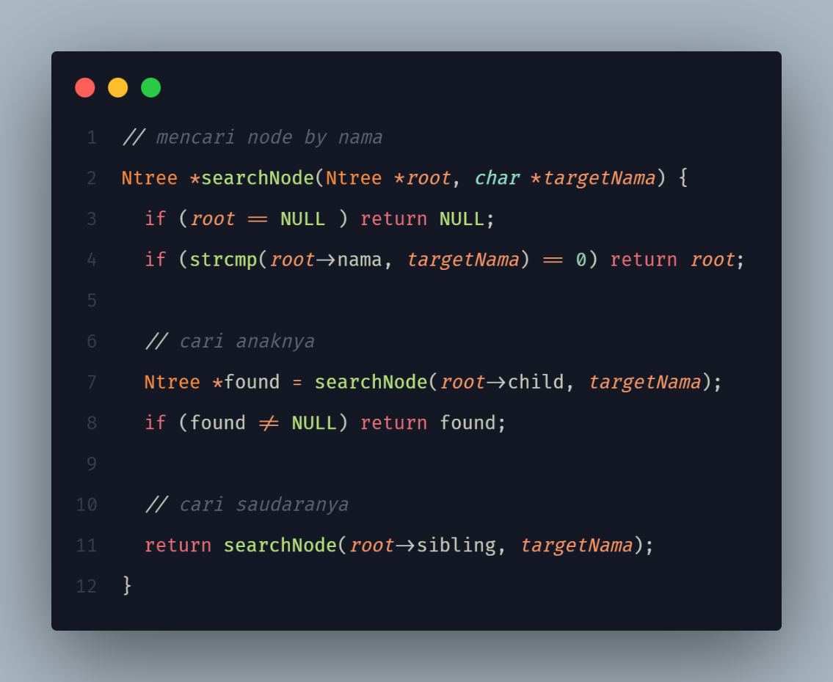
Screenshot tambah anggota / insert:
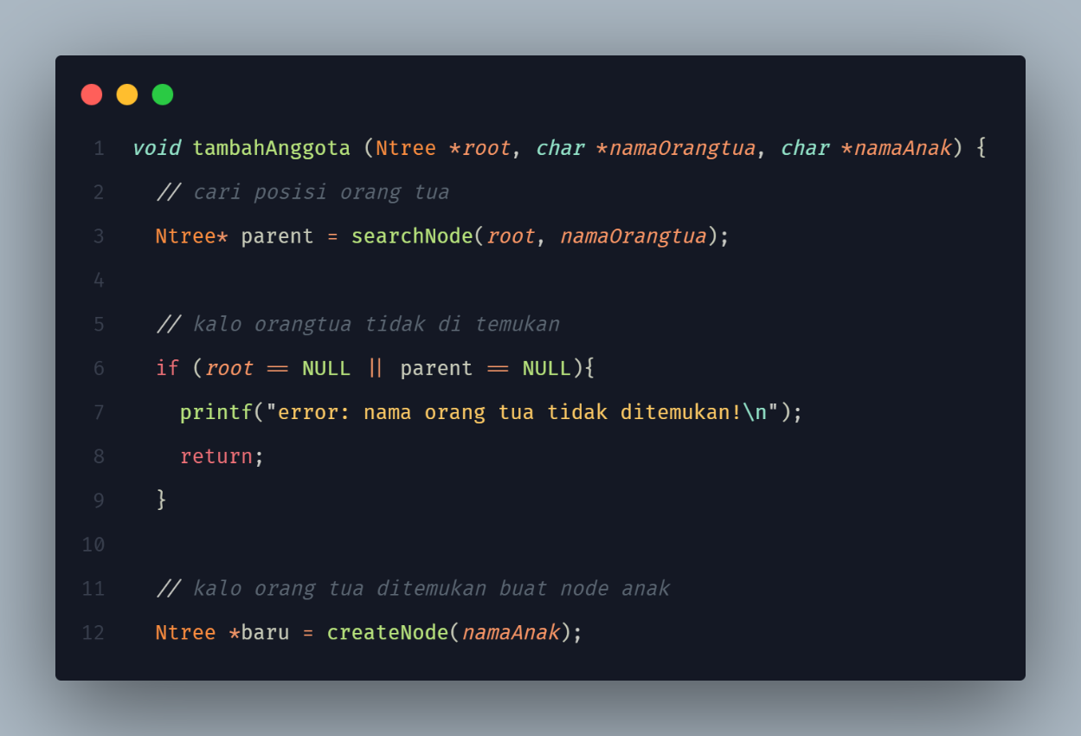
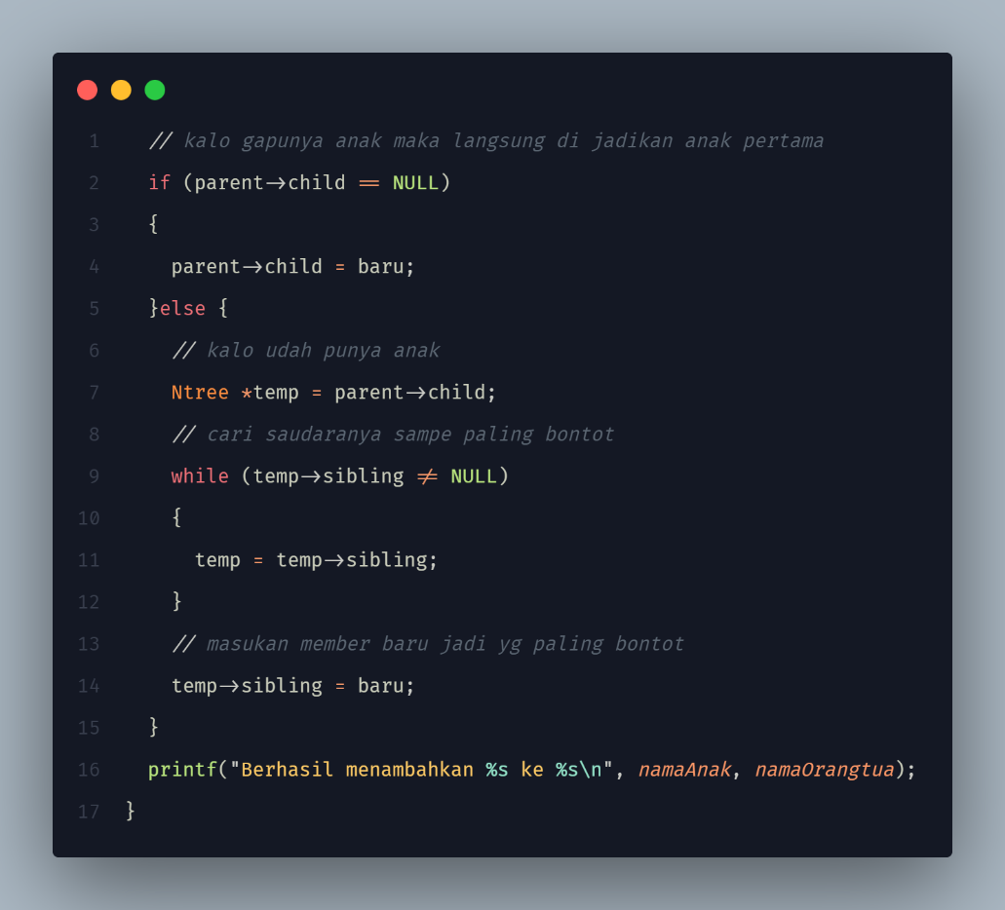
Screnshot Print/display:
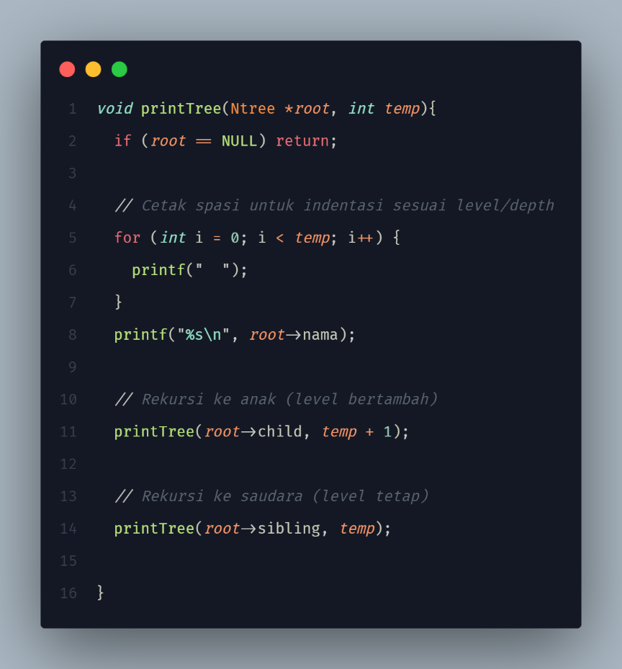
Sreenshot main:
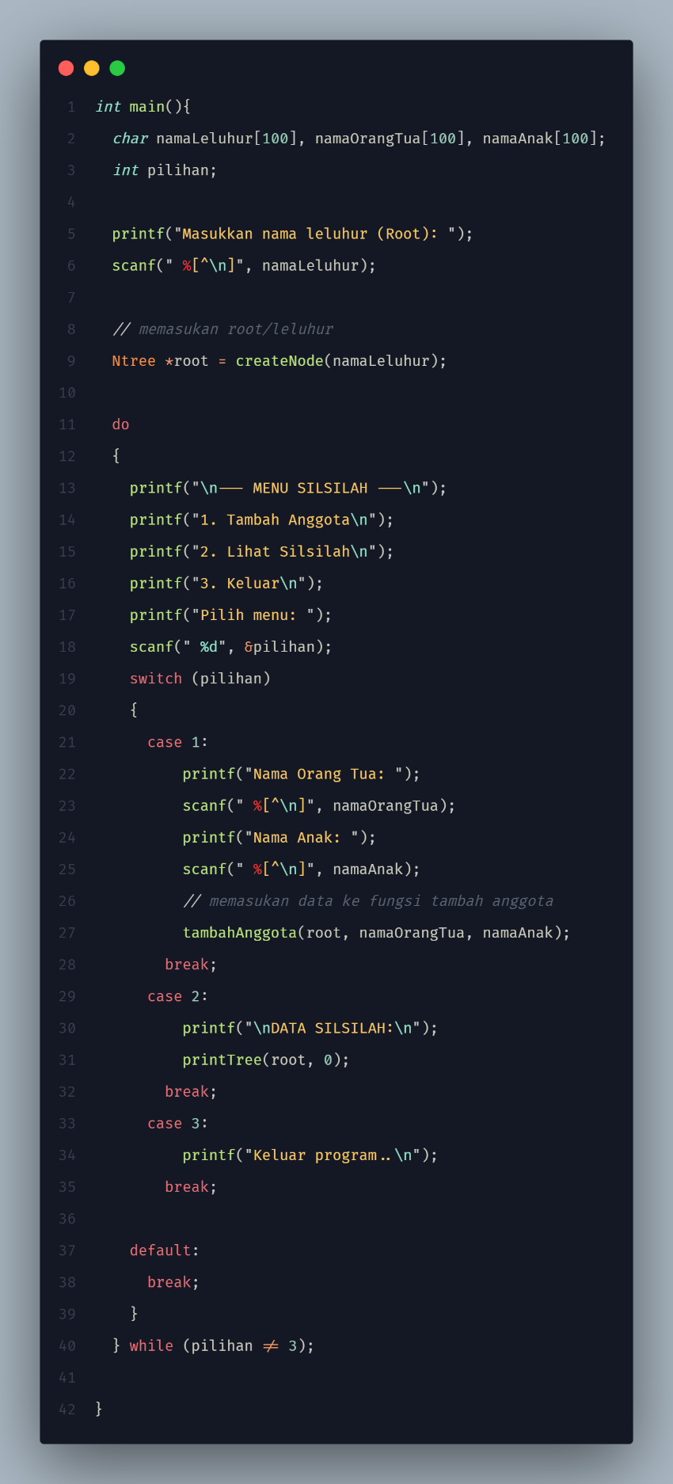

- Kesimpulan
Kesimpulan
Alhamdulilah kang teh saya udh ngertii..

